https://blog.csdn.net/aiwoziji13/article/details/7330333/

最近在Linux下编程发现一个诡异的现象，就是在链接一个静态库的时候总是报错，类似下面这样的错误：
- (.text+0x13): undefined reference to `func'
关于undefined reference这样的问题，大家其实经常会遇到，在此，我以详细地示例给出常见错误的各种原因以及解决方法，希望对初学者有所帮助。
1. 链接时缺失了相关目标文件（.o）
测试代码如下：
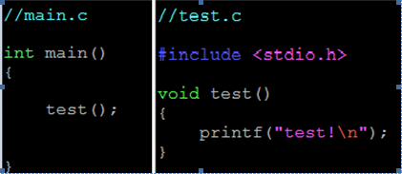
然后编译。
- gcc -c test.c
- gcc –c main.c
得到两个 .o 文件，一个是 main.o，一个是 test.o ，然后我们链接 .o 得到可执行程序：
gcc -o main main.o
这时，你会发现，报错了：
- main.o: In function `main':
- main.c:(.text+0x7): undefined reference to `test'
- collect2: ld returned 1 exit status
这就是最典型的undefined reference错误，因为在链接时发现找不到某个函数的实现文件，本例中test.o文件中包含了test()函数的实现，所以如果按下面这种方式链接就没事了。
- gcc -o main main.o test.o
【扩展】：其实上面为了让大家更加清楚底层原因，我把编译链接分开了，下面这样编译也会报undefined reference错，其实底层原因与上面是一样的。
- gcc -o main main.c //缺少test()的实现文件
需要改成如下形式才能成功，将test()函数的实现文件一起编译。
- gcc -o main main.c test.c //ok,没问题了
2. 链接时缺少相关的库文件（.a/.so）
在此，只举个静态库的例子，假设源码如下。
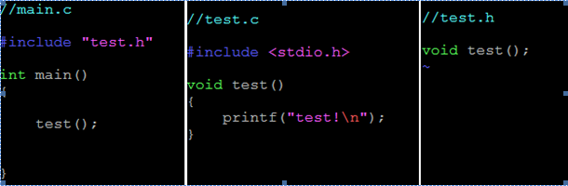
先把test.c编译成静态库(.a)文件
- gcc -c test.c
- ar -rc test.a test.o
至此，我们得到了test.a文件。我们开始编译main.c
- gcc -c main.c
这时，则生成了main.o文件，然后我们再通过如下命令进行链接希望得到可执行程序。
- gcc -o main main.o
你会发现，编译器报错了：
- /tmp/ccCPA13l.o: In function `main':
- main.c:(.text+0x7): undefined reference to `test'
- collect2: ld returned 1 exit status
其根本原因也是找不到test()函数的实现文件，由于该test()函数的实现在test.a这个静态库中的，故在链接的时候需要在其后加入test.a这个库，链接命令修改为如下形式即可。
- gcc -o main main.o ./test.a //注：./ 是给出了test.a的路径
【扩展】：同样，为了把问题说清楚，上面我们把代码的编译链接分开了，如果希望一次性生成可执行程序，则可以对main.c和test.a执行如下命令。
- gcc -o main main.c ./test.a //同样，如果不加test.a也会报错
3. 链接的库文件中又使用了另一个库文件
这种问题比较隐蔽，也是我最近遇到的与网上大家讨论的不同的问题，举例说明如下，首先，还是看看测试代码。
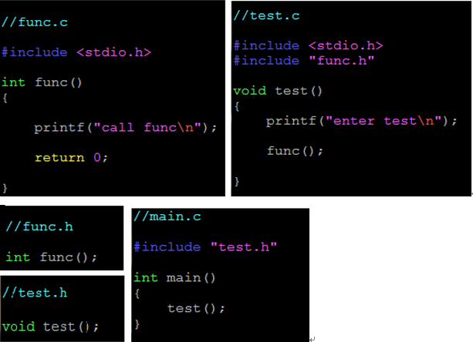
从上图可以看出，main.c调用了test.c的函数，test.c中又调用了fun.c的函数。
首先，我们先对fun.c，test.c，main.c进行编译，生成 .o文件。
- gcc -c func.c
- gcc -c test.c
- gcc -c main.c
然后，将test.c和func.c各自打包成为静态库文件。
- ar –rc func.a func.o
- ar –rc test.a test.o
这时，我们准备将main.o链接为可执行程序，由于我们的main.c中包含了对test()的调用，因此，应该在链接时将test.a作为我们的库文件，链接命令如下。
- gcc -o main main.o test.a
这时，编译器仍然会报错，如下：
- test.a(test.o): In function `test':
- test.c:(.text+0x13): undefined reference to `func'
- collect2: ld returned 1 exit status
就是说，链接的时候，发现我们的test.a调用了func()函数，找不到对应的实现。由此我们发现，原来我们还需要将test.a所引用到的库文件也加进来才能成功链接，因此命令如下。
- gcc -o main main.o test.a func.a
ok，这样就可以成功得到最终的程序了。同样，如果我们的库或者程序中引用了第三方库（如pthread.a）则同样在链接的时候需要给出第三方库的路径和库文件，否则就会得到undefined reference的错误。
4 多个库文件链接顺序问题
这种问题也非常的隐蔽，不仔细研究你可能会感到非常地莫名其妙。我们依然回到第3小节所讨论的问题中，在最后，如果我们把链接的库的顺序换一下，看看会发生什么结果？
- gcc -o main main.o func.a test.a
我们会得到如下报错.
- test.a(test.o): In function `test':
- test.c:(.text+0x13): undefined reference to `func'
- collect2: ld returned 1 exit status
因此，我们需要注意，在链接命令中给出所依赖的库时，需要注意库之间的依赖顺序，依赖其他库的库一定要放到被依赖库的前面，这样才能真正避免undefined reference的错误，完成编译链接。
5. 在c++代码中链接c语言的库
如果你的库文件由c代码生成的，则在c++代码中链接库中的函数时，也会碰到undefined reference的问题。下面举例说明。
首先，编写c语言版库文件：
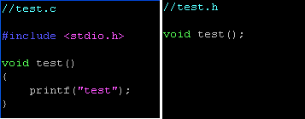
编译，打包为静态库：test.a
- gcc -c test.c
- ar -rc test.a test.o
至此，我们得到了test.a文件。下面我们开始编写c++文件main.cpp
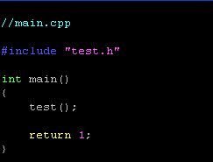
然后编译main.cpp生成可执行程序：
- g++ -o main main.cpp test.a
会发现报错：
- /tmp/ccJjiCoS.o: In function `main':
- main.cpp:(.text+0x7): undefined reference to `test()'
- collect2: ld returned 1 exit status
原因就是main.cpp为c++代码，调用了c语言库的函数，因此链接的时候找不到，解决方法：即在main.cpp中，把与c语言库test.a相关的头文件包含添加一个extern "C"的声明即可。例如，修改后的main.cpp如下：
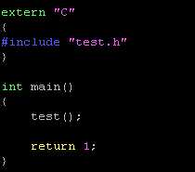
- g++ -o main main.cpp test.a
再编译会发现，问题已经成功解决。

